

**WEB PROGRAMMING LAB**

**BCSE203E**

**SLOT: L11 + L12 + L19 + L20**

LAB MANUAL

Exercise 6

Date: 02-03-2025

**GITHUB REPO LINK:**

<https://github.com/divyanshupatel17/23BAI1214_WEB_LAB>

**WEB PROG LAB PORTFOLIO:**

[**https://23bai1214-divyanshu-web-v1.netlify.app/**](https://23bai1214-divyanshu-web-v1.netlify.app/)

[**https://23bai1214-divyanshu-web-v2.netlify.app/**](https://23bai1214-divyanshu-web-v2.netlify.app/)

[**https://23bai1214-divyanshu-web-v3.netlify.app/**](https://23bai1214-divyanshu-web-v3.netlify.app/)

**SUBMITTED TO:**

**PROF. DR. ASHOKA RAJAN R**

**SUBMITTED BY:**

**DIVYANSHU PATEL  
23BAI1214**

**School of Computer Science and Engineering**

Vellore Institute of Technology, Chennai

Chennai 600127, Tamil Nadu

1. **Digital Clock**

[**https://23bai1214-divyanshu-exercise-6-t-1.netlify.app/**](https://23bai1214-divyanshu-exercise-6-t-1.netlify.app/)

<!DOCTYPE html>

<html lang="en">

<head>

    <meta charset="UTF-8">

    <meta name="viewport" content="width=device-width, initial-scale=1.0">

    <title>Digital Clock</title>

    <style>

        * {

            margin: 0;

            padding: 0;

            box-sizing: border-box;

            font-family: 'Poppins', sans-serif;

        }

        body {

            display: flex;

            justify-content: center;

            align-items: center;

            height: 100vh;

            background: linear-gradient(135deg, #0f2027, #203a43, #2c5364);

            color: #fff;

            text-align: center;

        }

        /* Clock Card */

        .clock-card {

            background: rgba(255, 255, 255, 0.1);

            backdrop-filter: blur(10px);

            padding: 30px 50px;

            border-radius: 15px;

            box-shadow: 0px 5px 20px rgba(0, 0, 0, 0.3);

            border: 1px solid rgba(255, 255, 255, 0.2);

            text-align: center;

            min-width: 300px;

        }

        /* Time Display */

        .time {

            font-size: 65px;

            font-weight: bold;

            letter-spacing: 2px;

            display: flex;

            justify-content: center;

            align-items: center;

        }

        /* AM/PM */

        .am-pm {

            font-size: 22px;

            font-weight: bold;

            margin-left: 10px;

            color: #ffcc00;

        }

        /* Date Display */

        .date {

            font-size: 20px;

            margin-top: 10px;

            opacity: 0.9;

            font-weight: 500;

        }

    </style>

</head>

<body>

    <div class="clock-card">

        <div class="time" id="time">00:00:00 <span class="am-pm" id="ampm">AM</span></div>

        <div class="date" id="date">Sunday, 01 January 2025</div>

    </div>

    <script>

        function updateClock() {

            const now = new Date();

            let hours = now.getHours();

            let minutes = now.getMinutes();

            let seconds = now.getSeconds();

            let ampm = hours >= 12 ? 'PM' : 'AM';

            let day = now.toLocaleString('en-us', { weekday: 'long' });

            let date = now.getDate();

            let month = now.toLocaleString('en-us', { month: 'long' });

            let year = now.getFullYear();

            hours = hours % 12 || 12;

            minutes = minutes < 10 ? '0' + minutes : minutes;

            seconds = seconds < 10 ? '0' + seconds : seconds;

            document.getElementById('time').innerHTML = `${hours}:${minutes}:${seconds} <span class="am-pm">${ampm}</span>`;

            document.getElementById('date').innerHTML = `${day}, ${date} ${month} ${year}`;

        }

        setInterval(updateClock, 1000);

        updateClock();

    </script>

</body>

</html>

1. **Analog Clock**

[**https://23bai1214-divyanshu-exercise-6-t-2.netlify.app/**](https://23bai1214-divyanshu-exercise-6-t-2.netlify.app/)

<!-- 2. Analog Clock -->

<!DOCTYPE html>

<html>

    <head>

        <meta charset="UTF-8">

        <meta name="viewport" content="width=device-width, initial-scale=1.0">

        <title>Analog Clock</title>

        <style>

            body {

                display: flex;

                justify-content: center;

                align-items: center;

                min-height: 100vh;

                margin: 0;

                background: linear-gradient(135deg, #2c3e50, #34495e);

                font-family: 'Arial', sans-serif;

            }

            .clock {

                width: 350px;

                height: 350px;

                border: 8px solid rgba(255, 255, 255, 0.1);

                border-radius: 50%;

                background: url('bg.png') no-repeat center center/cover;

                position: relative;

                box-shadow: 0 10px 30px rgba(0, 0, 0, 0.5);

            }

            .clock::before {

                content: '';

                position: absolute;

                top: 0;

                left: 0;

                width: 100%;

                height: 100%;

                background: radial-gradient(circle, rgba(40, 40, 40, 0.7) 30%, rgba(20, 20, 20, 0.8) 90%);

                border-radius: 50%;

            }

            .number {

                position: absolute;

                width: 100%;

                height: 100%;

                text-align: center;

                font-size: 1.6rem;

                font-weight: bold;

                color: white;

                padding: 18px;

                box-sizing: border-box;

            }

            .number div {

                position: relative;

                display: inline-block;

                background: rgba(255, 255, 255, 0.1);

                padding: 4px;

                border-radius: 50%;

                width: 32px;

                height: 32px;

                line-height: 24px;

                text-align: center;

                text-shadow: 0 0 5px rgba(0, 0, 0, 0.5);

            }

            .hand {

                position: absolute;

                bottom: 50%;

                left: 50%;

                transform-origin: bottom;

                border-radius: 8px;

                z-index: 10;

                box-shadow: 0 0 10px rgba(0, 0, 0, 0.5);

            }

            .hour {

                width: 8px;

                height: 28%;

                background: #fff;

                margin-left: -4px;

            }

            .minute {

                width: 6px;

                height: 38%;

                background: #eee;

                margin-left: -3px;

            }

            .second {

                width: 3px;

                height: 45%;

                background: #e74c3c;

                margin-left: -1.5px;

            }

            .center {

                position: absolute;

                width: 20px;

                height: 20px;

                background: #e74c3c;

                border: 5px solid #fff;

                border-radius: 50%;

                top: 50%;

                left: 50%;

                transform: translate(-50%, -50%);

                z-index: 20;

                box-shadow: 0 0 10px rgba(0, 0, 0, 0.5);

            }

            .brand {

                position: absolute;

                bottom: 35%;

                width: 100%;

                text-align: center;

                color: rgba(255, 255, 255, 0.6);

                font-size: 14px;

                font-style: italic;

                z-index: 5;

            }

        </style>

    </head>

    <body>

        <div class="clock">

            <div class="hand hour"></div>

            <div class="hand minute"></div>

            <div class="hand second"></div>

            <div class="center"></div>

            <div class="brand">Divyanshu</div>

        </div>

        <script>

            function setupClock() {

                const numbers = [12, 1, 2, 3, 4, 5, 6, 7, 8, 9, 10, 11];

                const clock = document.querySelector('.clock');

                numbers.forEach((number, index) => {

                    const element = document.createElement('div');

                    element.className = 'number';

                    element.style.transform = `rotate(${index * 30}deg)`;

                    const text = document.createElement('div');

                    text.style.transform = `rotate(-${index * 30}deg)`;

                    text.textContent = number;

                    element.appendChild(text);

                    clock.appendChild(element);

                });

            }

            function updateClock() {

                const now = new Date();

                const seconds = now.getSeconds();

                const minutes = now.getMinutes();

                const hours = now.getHours() % 12;

                const secondDeg = (seconds / 60) * 360;

                const minuteDeg = ((minutes + seconds / 60) / 60) * 360;

                const hourDeg = ((hours + minutes / 60) / 12) * 360;

                document.querySelector('.second').style.transform = `translateX(-50%) rotate(${secondDeg}deg)`;

                document.querySelector('.minute').style.transform = `translateX(-50%) rotate(${minuteDeg}deg)`;

                document.querySelector('.hour').style.transform = `translateX(-50%) rotate(${hourDeg}deg)`;

            }

            setupClock();

            setInterval(updateClock, 1000);

            updateClock();

        </script>

    </body>

</html>

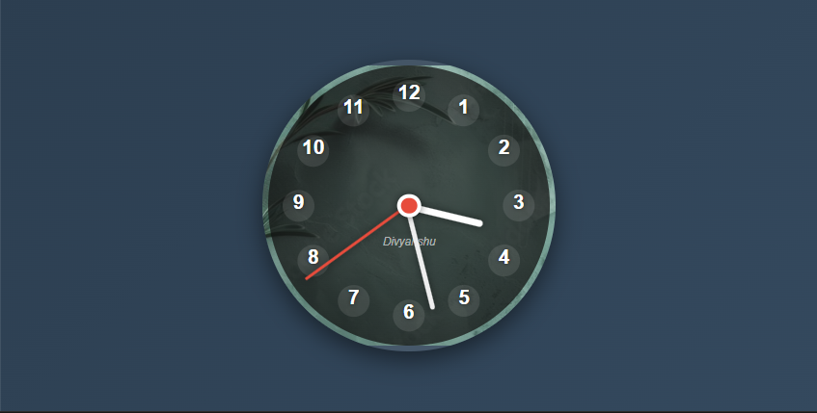

**3. Flashlight Text Reveal**

[**https://23bai1214-divyanshu-exercise-6-t-3.netlify.app/**](https://23bai1214-divyanshu-exercise-6-t-3.netlify.app/)

<!-- 3. Flashlight Text Reveal -->

<!DOCTYPE html>

<html lang="en">

<head>

    <meta charset="UTF-8">

    <meta name="viewport" content="width=device-width, initial-scale=1.0">

    <title>Flashlight Text Reveal</title>

    <style>

        @import url('https://fonts.googleapis.com/css2?family=Raleway:wght@800&display=swap');

        body {

            margin: 0;

            height: 100vh;

            display: flex;

            align-items: center;

            justify-content: center;

            background-color: #111;

            overflow: hidden;

            color: white;

            font-family: 'Raleway', sans-serif;

            text-align: center;

            cursor: none;

            position: relative;

        }

        .container {

            position: relative;

            font-size: 2.8rem;

            font-weight: bold;

            text-transform: uppercase;

            letter-spacing: 3px;

            text-shadow: 0 0 15px rgba(255, 255, 255, 0.3);

        }

        .flashlight {

            position: absolute;

            top: 0;

            left: 0;

            width: 100%;

            height: 100%;

            background: radial-gradient(circle 180px at var(--x, 50%) var(--y, 50%),

                        rgba(255, 255, 204, 0.9),

                        rgba(255, 255, 102, 0.2) 50%,

                        rgba(0, 0, 0, 0.92) 80%);

            pointer-events: none;

            transition: background 0.1s ease-out;

        }

        .torch {

            position: absolute;

            width: 60px;

            height: 60px;

            background: url('https://upload.wikimedia.org/wikipedia/commons/3/3b/Flashlight_icon.png') no-repeat center;

            background-size: contain;

            pointer-events: none;

            transform: translate(-50%, -50%);

            opacity: 0.8;

            filter: drop-shadow(0 0 10px rgba(255, 255, 255, 0.5));

        }

    </style>

</head>

<body>

    <div class="container">"Darkness exists only where light dares not shine..."</div>

    <div class="flashlight"></div>

    <div class="torch"></div>

    <script>

        const flashlight = document.querySelector('.flashlight');

        const torch = document.querySelector('.torch');

        document.addEventListener('mousemove', (e) => {

            flashlight.style.setProperty('--x', `${e.clientX}px`);

            flashlight.style.setProperty('--y', `${e.clientY}px`);

            torch.style.left = `${e.clientX}px`;

            torch.style.top = `${e.clientY}px`;

        });

    </script>

</body>

</html>

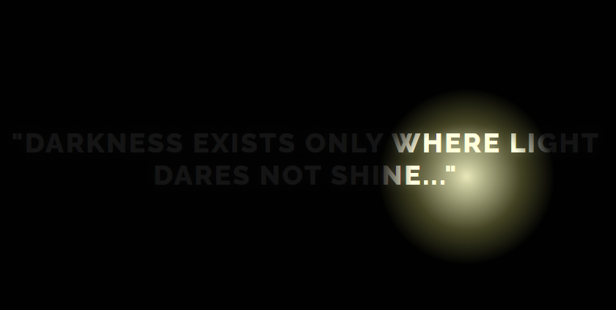

1. **Minion Eye**

[**https://23bai1214-divyanshu-exercise-6-t-4.netlify.app/**](https://23bai1214-divyanshu-exercise-6-t-4.netlify.app/)

<!-- 4. Minion Eye -->

<!DOCTYPE html>

<html lang="en">

<head>

    <meta charset="UTF-8">

    <meta name="viewport" content="width=device-width, initial-scale=1.0">

    <title>Minion Eye Tracker</title>

    <style>

        body {

            margin: 0;

            height: 100vh;

            display: flex;

            justify-content: center;

            align-items: center;

            background: linear-gradient(135deg, #ffd900, #ffab00);

            overflow: hidden;

        }

        .minion-face {

            position: relative;

            width: 500px;

            height: 600px;

            background: #ffd900;

            border-radius: 50% / 60% 60% 40% 40%;

            box-shadow: 0 20px 50px rgba(0, 0, 0, 0.2);

            display: flex;

            justify-content: center;

            align-items: center;

        }

        .goggles-strap {

            position: absolute;

            top: 180px;

            width: 550px;

            height: 40px;

            background: #333;

        }

        .goggles-container {

            position: absolute;

            top: 160px;

            width: 400px;

            height: 140px;

            background: #777;

            border-radius: 70px;

            border: 8px solid #333;

            display: flex;

            justify-content: space-evenly;

            align-items: center;

        }

        .eye-container {

            position: relative;

            width: 120px;

            height: 120px;

            background: #fff;

            border-radius: 50%;

            border: 5px solid #333;

            display: flex;

            justify-content: center;

            align-items: center;

            overflow: hidden;

        }

        .eye {

            position: relative;

            width: 60px;

            height: 60px;

            background: radial-gradient(circle at 40% 40%, #8b5a2b 0%, #4b2c14 80%);

            border-radius: 50%;

        }

        .pupil {

            position: absolute;

            width: 25px;

            height: 25px;

            background: #000;

            border-radius: 50%;

            top: 17px;

            left: 17px;

        }

        .custom-cursor {

            position: fixed;

            width: 24px;

            height: 24px;

            border-radius: 50%;

            background: rgba(255, 255, 255, 0.3);

            border: 3px solid #333;

            transform: translate(-50%, -50%);

            z-index: 9999;

        }

    </style>

</head>

<body>

    <div class="custom-cursor" id="customCursor"></div>

    <div class="minion-face">

        <div class="goggles-strap"></div>

        <div class="goggles-container">

            <div class="eye-container">

                <div class="eye" id="leftEye">

                    <div class="pupil"></div>

                </div>

            </div>

            <div class="eye-container">

                <div class="eye" id="rightEye">

                    <div class="pupil"></div>

                </div>

            </div>

        </div>

    </div>

    <script>

        document.addEventListener('mousemove', function(e) {

            document.getElementById('customCursor').style.transform = `translate(${e.clientX}px, ${e.clientY}px)`;

            moveEyes(e.clientX, e.clientY);

        });

        function moveEyes(x, y) {

            document.querySelectorAll('.eye').forEach(eye => {

                const rect = eye.getBoundingClientRect(), dx = x - (rect.left + rect.width / 2), dy = y - (rect.top + rect.height / 2), maxMove = 18;

                eye.style.transform = `translate(${Math.min(dx / 6, maxMove)}px, ${Math.min(dy / 6, maxMove)}px)`;

            });

        }

    </script>

</body>

</html>

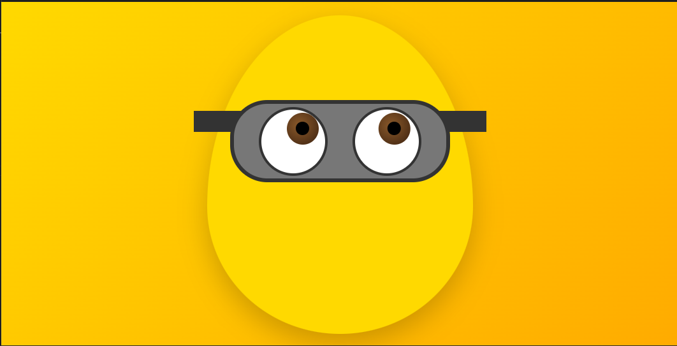

**5. Vertical Image Slider**

[**https://23bai1214-divyanshu-exercise-6-t-5.netlify.app/**](https://23bai1214-divyanshu-exercise-6-t-5.netlify.app/)

<!-- 5. Vertical Image Slider  -->

<!DOCTYPE html>

<html lang="en">

<head>

    <meta charset="UTF-8">

    <meta name="viewport" content="width=device-width, initial-scale=1.0">

    <title>Vertical Image Slider</title>

    <style>

        * {

            margin: 0;

            padding: 0;

            box-sizing: border-box;

        }

        body {

            display: flex;

            justify-content: center;

            align-items: center;

            height: 100vh;

            background-color: #1e1e2e;

            font-family: Arial, sans-serif;

        }

        .slider-container {

            position: relative;

            width: 300px;

            height: 450px;

            overflow: hidden;

            border-radius: 10px;

            box-shadow: 0 8px 16px rgba(0, 0, 0, 0.3);

        }

        .slider {

            display: flex;

            flex-direction: column;

            transition: transform 0.5s ease-in-out;

        }

        .slide {

            width: 100%;

            height: 450px;

            object-fit: cover;

        }

        .controls {

            position: absolute;

            top: 50%;

            transform: translateY(-50%);

            right: 10px;

            display: flex;

            flex-direction: column;

            gap: 10px;

        }

        .control-btn {

            background: rgba(255, 255, 255, 0.8);

            border: none;

            width: 40px;

            height: 40px;

            border-radius: 50%;

            cursor: pointer;

            display: flex;

            justify-content: center;

            align-items: center;

            font-size: 18px;

            transition: background 0.3s;

        }

        .control-btn:hover {

            background: white;

        }

    </style>

</head>

<body>

    <div class="slider-container">

        <div class="slider">

            <img src="1.jpg" alt="Slide 1" class="slide">

            <img src="2.jpg" alt="Slide 2" class="slide">

            <img src="3.jpg" alt="Slide 3" class="slide">

            <img src="4.jpg" alt="Slide 4" class="slide">

            <img src="5.jpg" alt="Slide 5" class="slide">

            <img src="6.jpg" alt="Slide 5" class="slide">

        </div>

        <div class="controls">

            <button class="control-btn" id="upBtn">▲</button>

            <button class="control-btn" id="downBtn">▼</button>

        </div>

    </div>

    <script>

        const slider = document.querySelector('.slider');

        const slides = document.querySelectorAll('.slide');

        const upBtn = document.getElementById('upBtn');

        const downBtn = document.getElementById('downBtn');

        let index = 0;

        const slideHeight = slides[0].clientHeight;

        function updateSlider() {

            slider.style.transform = `translateY(${-index * slideHeight}px)`;

        }

        upBtn.addEventListener('click', () => {

            index = index > 0 ? index - 1 : slides.length - 1;

            updateSlider();

        });

        downBtn.addEventListener('click', () => {

            index = index < slides.length - 1 ? index + 1 : 0;

            updateSlider();

        });

        setInterval(() => {

            index = index < slides.length - 1 ? index + 1 : 0;

            updateSlider();

        }, 5000);

    </script>

</body>

</html>

**6. Snake Game**

[**https://23bai1214-divyanshu-exercise-6-t-6.netlify.app/**](https://23bai1214-divyanshu-exercise-6-t-6.netlify.app/)

<!-- 6. Snake Game  -->

<!DOCTYPE html>

<html lang="en">

<head>

    <meta charset="UTF-8">

    <meta name="viewport" content="width=device-width, initial-scale=1.0">

    <title>Snake Game</title>

    <style>

        @font-face {

            font-family: 'Pixel';

            src: url('https://fonts.gstatic.com/s/pressstart2p/v8/e3t4euUuV4RGabz3VmsTuyzpbpORTq6aaj-07Q.ttf');

        }

        body {

            display: flex;

            flex-direction: column;

            align-items: center;

            justify-content: center;

            height: 100vh;

            background: black;

            color: lime;

            font-family: 'Pixel', sans-serif;

            text-align: center;

        }

        canvas {

            border: 4px solid lime;

            box-shadow: 0 0 15px lime;

            background: #111;

        }

        #score {

            font-size: 20px;

            margin-bottom: 10px;

            text-shadow: 0 0 10px lime;

        }

    </style>

</head>

<body>

    <div id="score">Score: 0</div>

    <canvas id="game" width="400" height="400"></canvas>

    <script>

        const canvas = document.getElementById("game");

        const ctx = canvas.getContext("2d");

        const grid = 20;

        let snake = [{ x: 200, y: 200 }];

        let apple = { x: 300, y: 300 };

        let dx = grid, dy = 0, score = 0;

        function randomGridPos() {

            return Math.floor(Math.random() * 20) * grid;

        }

        function update() {

            let head = { x: snake[0].x + dx, y: snake[0].y + dy };

            if (head.x < 0) head.x = 380;

            if (head.x >= 400) head.x = 0;

            if (head.y < 0) head.y = 380;

            if (head.y >= 400) head.y = 0;

            snake.unshift(head);

            if (head.x === apple.x && head.y === apple.y) {

                apple = { x: randomGridPos(), y: randomGridPos() };

                score++;

                document.getElementById("score").innerText = `Score: ${score}`;

            } else {

                snake.pop();

            }

            if (snake.slice(1).some(s => s.x === head.x && s.y === head.y)) {

                snake = [{ x: 200, y: 200 }];

                dx = grid;

                dy = 0;

                score = 0;

                document.getElementById("score").innerText = `Score: 0`;

            }

        }

        function draw() {

            ctx.fillStyle = "#111";

            ctx.fillRect(0, 0, canvas.width, canvas.height);

            ctx.fillStyle = "red";

            ctx.shadowColor = "red";

            ctx.shadowBlur = 10;

            ctx.fillRect(apple.x, apple.y, grid - 2, grid - 2);

            ctx.fillStyle = "lime";

            ctx.shadowColor = "lime";

            ctx.shadowBlur = 10;

            snake.forEach(s => ctx.fillRect(s.x, s.y, grid - 2, grid - 2));

        }

        function loop() {

            update();

            draw();

            setTimeout(loop, 100);

        }

        document.addEventListener("keydown", e => {

            if (e.key === "ArrowLeft" && dx === 0) [dx, dy] = [-grid, 0];

            if (e.key === "ArrowUp" && dy === 0) [dx, dy] = [0, -grid];

            if (e.key === "ArrowRight" && dx === 0) [dx, dy] = [grid, 0];

            if (e.key === "ArrowDown" && dy === 0) [dx, dy] = [0, grid];

        });

        loop();

    </script>

</body>

</html>

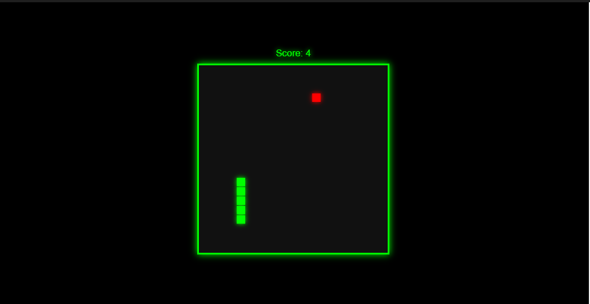

1. **Webcam Accessing**

[**https://23bai1214-divyanshu-exercise-6-t-7.netlify.app/**](https://23bai1214-divyanshu-exercise-6-t-7.netlify.app/)

<!-- 7. Webcam Accessing  -->

<!DOCTYPE html>

<html lang="en">

<head>

    <meta charset="UTF-8">

    <meta name="viewport" content="width=device-width, initial-scale=1.0">

    <title>Webcam Capture</title>

    <style>

        * { margin: 0; padding: 0; box-sizing: border-box; font-family: sans-serif; }

        body { display: flex; flex-direction: column; align-items: center; justify-content: center; height: 100vh; background: #222; color: white; }

        video, canvas { width: 100%; max-width: 640px; border-radius: 10px; background: #000; box-shadow: 0 4px 10px rgba(255,255,255,0.2); }

        .controls { display: flex; gap: 10px; margin-top: 10px; }

        button { padding: 10px 15px; border: none; cursor: pointer; border-radius: 5px; color: white; transition: 0.3s; }

        .primary { background: #4285f4; } .success { background: #34a853; } .danger { background: #ea4335; }

        button:hover { opacity: 0.8; transform: scale(1.05); }

        .gallery { display: grid; gap: 10px; margin-top: 10px; grid-template-columns: repeat(auto-fit, minmax(150px, 1fr)); }

        .gallery div { position: relative; }

        .gallery img, .gallery video { width: 100%; border-radius: 5px; box-shadow: 0 2px 8px rgba(255,255,255,0.2); }

        .delete { position: absolute; top: 5px; right: 5px; background: rgba(0,0,0,0.6); border: none; color: white; font-size: 14px; padding: 5px; cursor: pointer; border-radius: 50%; }

    </style>

</head>

<body>

    <video id="webcam" autoplay playsinline></video>

    <div class="controls">

        <button id="startBtn" class="primary">Start Camera</button>

        <button id="snapBtn" class="success" disabled>Snapshot</button>

        <button id="recBtn" class="danger" disabled>Record</button>

    </div>

    <div class="gallery" id="gallery"></div>

    <script>

        const video = document.getElementById('webcam'), snapBtn = document.getElementById('snapBtn'), recBtn = document.getElementById('recBtn'), gallery = document.getElementById('gallery');

        let stream, recorder, chunks = [], recording = false;

        document.getElementById('startBtn').onclick = async () => {

            if (stream) return stream.getTracks().forEach(t => t.stop()), video.srcObject = null, stream = null, snapBtn.disabled = recBtn.disabled = true;

            stream = await navigator.mediaDevices.getUserMedia({ video: true, audio: true });

            video.srcObject = stream; snapBtn.disabled = recBtn.disabled = false;

        };

        snapBtn.onclick = () => {

            let c = document.createElement('canvas'), ctx = c.getContext('2d');

            c.width = video.videoWidth; c.height = video.videoHeight;

            ctx.drawImage(video, 0, 0, c.width, c.height);

            let img = document.createElement('img');

            img.src = c.toDataURL('image/png');

            addToGallery(img);

        };

        recBtn.onclick = () => {

            if (recording) return recorder.stop(), recBtn.textContent = 'Record', recording = false;

            chunks = [];

            recorder = new MediaRecorder(stream);

            recorder.ondataavailable = e => chunks.push(e.data);

            recorder.onstop = () => {

                let vid = document.createElement('video'); vid.src = URL.createObjectURL(new Blob(chunks, { type: 'video/webm' }));

                vid.controls = true;

                addToGallery(vid);

            };

            recorder.start(); recBtn.textContent = 'Stop'; recording = true;

        };

        function addToGallery(media) {

            let wrapper = document.createElement('div'), delBtn = document.createElement('button');

            delBtn.textContent = '×'; delBtn.className = 'delete';

            delBtn.onclick = () => wrapper.remove();

            wrapper.appendChild(media); wrapper.appendChild(delBtn);

            gallery.appendChild(wrapper);

        }

    </script>

</body>

</html>

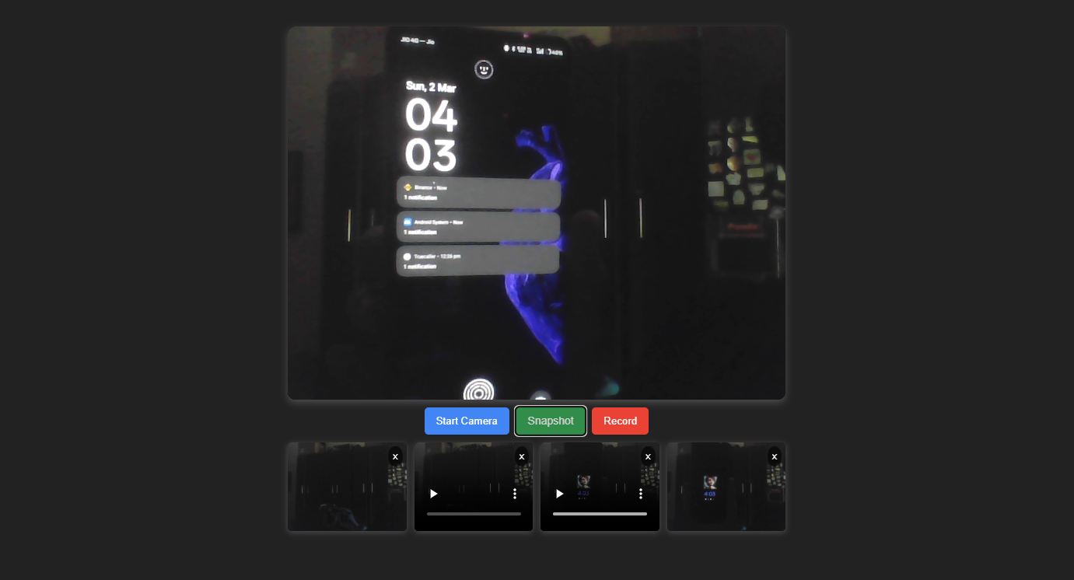

1. **Mobile Flashlight**

[**https://23bai1214-divyanshu-exercise-6-t-8.netlify.app/**](https://23bai1214-divyanshu-exercise-6-t-8.netlify.app/)

<!-- 8. Mobile Flashlight  -->

<!DOCTYPE html>

<html lang="en">

<head>

    <meta charset="UTF-8">

    <meta name="viewport" content="width=device-width, initial-scale=1.0">

    <title>Flashlight</title>

    <style>

        @import url('https://fonts.googleapis.com/css2?family=Poppins:wght@600&display=swap');

        * { margin: 0; padding: 0; box-sizing: border-box; font-family: 'Poppins', sans-serif; }

        body { display: flex; align-items: center; justify-content: center; height: 100vh; background: #121212; color: white; }

        .container { text-align: center; padding: 30px; border-radius: 12px; background: rgba(255, 255, 255, 0.1); box-shadow: 0 8px 32px rgba(0, 0, 0, 0.3); backdrop-filter: blur(10px); width: 90%; max-width: 350px; }

        h1 { margin-bottom: 10px; letter-spacing: 1px; }

        #toggleButton { width: 100%; padding: 15px; font-size: 18px; font-weight: bold; cursor: pointer; border-radius: 50px; border: none; transition: 0.3s; background: linear-gradient(45deg, #ff3c3c, #ff8c00); color: white; box-shadow: 0 0 15px rgba(255, 60, 60, 0.5); }

        #toggleButton:active { transform: scale(0.95); }

        #toggleButton.on { background: linear-gradient(45deg, #00ff7f, #00c853); box-shadow: 0 0 20px rgba(0, 255, 127, 0.7); }

        #status { margin-top: 15px; font-size: 16px; text-shadow: 0 0 10px rgba(255, 255, 255, 0.5); }

        .error { margin-top: 10px; font-size: 14px; color: #ff5757; }

    </style>

</head>

<body>

    <div class="container">

        <h1>Flashlight</h1>

        <button id="toggleButton">Turn On</button>

        <div id="status">Status: OFF</div>

        <div id="error" class="error"></div>

        <video id="video" autoplay playsinline style="display:none;"></video>

    </div>

    <script>

        const btn = document.getElementById('toggleButton'), statusText = document.getElementById('status'), errorText = document.getElementById('error'), video = document.getElementById('video');

        let stream, track, flashlightOn = false;

        btn.onclick = async () => {

            try {

                if (!flashlightOn) {

                    stream = await navigator.mediaDevices.getUserMedia({ video: { facingMode: 'environment', advanced: [{ torch: true }] } });

                    video.srcObject = stream;

                    track = stream.getVideoTracks()[0];

                    await track.applyConstraints({ advanced: [{ torch: true }] });

                    flashlightOn = true;

                    updateUI();

                } else {

                    track.stop();

                    flashlightOn = false;

                    updateUI();

                }

            } catch (err) {

                errorText.textContent = 'Flashlight not supported';

            }

        };

        function updateUI() {

            btn.textContent = flashlightOn ? 'Turn Off' : 'Turn On';

            btn.classList.toggle('on', flashlightOn);

            statusText.textContent = `Status: ${flashlightOn ? 'ON' : 'OFF'}`;

        }

    </script>

</body>

</html>

